**UBND PHƯỜNG TAM QUAN**

**TRƯỜNG THCS HOÀI CHÂU**

🙟🙟🕮🙝🙝

**KẾ HOẠCH BÀI DẠY**

**MÔN: GDĐP 9**

(*Kèm theo Công văn số 958/SGDĐT-GDTrH ngày 29 tháng 8 năm 2025*

*của Sở GDĐT Gia Lai*)

**Tháng 9**

**HỌ VÀ TÊN GIÁO VIÊN: TRẦN KIM ĐOAN**

**TỔ: KHOA HỌC TỰ NHIÊN**



***NĂM HỌC: 2025 – 2026***

Ngày soạn 10 tháng 09 năm 2025 Họ và tên: Trần Kim Đoan

Tổ chuyên môn: Khoa học tự nhiên

**TÊN BÀI DẠY:**

**CHỦ ĐỀ 1: VĂN HOÁ, LỊCH SỬ:**

**TIẾNG NÓI, CHỮ VIẾT CỦA NGƯỜI BAHNAR, JRAI Ở GIA LAI.**

**TRANG PHỤC VÀ TRANG SỨC TRUYỀN THỐNG CỦA NGƯỜI BAHNAR, JRAI Ở GIA LAI**

Môn học/Hoạt động giáo dục: **NỘI DUNG CỦA GIÁO DỤC ĐỊA PHƯƠNG**  lớp **9**

Thời gian thực hiện: 6 tiết (Từ tiết 1 đến tiết 6)

**I. MỤC TIÊU:**

**1. Về kiến thức:**

- Trình bày được sơ lược về sự hình thành phát triển về tiếng nói, chữ viết của người Bahnar và Jrai ở Gia Lai.

- Nhận biết sơ lược về tiếng nói, chữ viết và bảng chữ cái của người Bahnar và Jrai ở Gia Lai.

- Có ý thức giữ gìn, bảo tồn tiếng nói, chữ viết và bảng chữ cái của người Bahnar và Jrai ở Gia Lai.

- Trình bày được đặc điểm chính trong trang phục và trang sức truyền thống của người Bahnar, Jrai ở Gia Lai.

- So sánh điểm giống nhau, khác nhau giữa trang phục truyền thống của người Bahnah, Jrai ở Gia Lai.

**2. Về năng lực:**

***\* Năng lực chung:***

- Năng lực giao tiếp, hợp tác, trao đổi thảo luận để thực hiện các nhiệm vụ học tập.

- Năng lực giải quyết vấn đề và sáng tạo: Sử dụng các kiến thức đã học ứng dụng vào thực tế, tìm tòi phát hiện giải quyết các nhiệm vụ trọng cuộc sống.

***\* Năng lực chuyên biệt:***

- Khai thác và sử dụng được thông tin, hình ảnh, video về tiếng nói, chữ viết của người Bahnar và Jrai ở Gia Lai trong bài học dưới sự hướng dẫn của GV.

- Nhận biết được một số chữ viết và bảng chữ cái của người Bahnar và Jrai ở Gia Lai.

- Khai thác và sử dụng được thông tin, hình ảnh về một số trang phục, trang sức của dân tộc Bahnar, Jrai ở Gia Lai trong bài học dưới sự hướng dẫn của GV.

- Tìm kiếm, sưu tầm được tư liệu để phục vụ cho bài học và thực hiện các hoạt động thực hành, vận dụng.

**3. Về phẩm chất:**

- Có ý thức giữ gìn, bảo tồn tiếng nói, chữ viết và bảng chữ cái của người Bahnar và Jrai ở Gia Lai.

- Có ý thức giữ gìn, bảo tồn và phát huy giá trị trang phục và trang sức truyền thống của dân tộc Bahnar, Jrai ở Gia Lai.

- Tự hào về nét đẹp trong văn hóa, lịch sử của người Bahnar và Jrai ở Gia Lai.

**II. THIẾT BỊ DẠY HỌC VÀ HỌC LIỆU**

- Các hình ảnh, tài liệu, video tiếng nói, chữ viết của người Bahnar, Jrai ở Gia Lai.

- Tranh ảnh về trang phục, trang sức của dân tộc Bahnar, Jrai ở Gia Lai.

- Tài liệu giáo dục địa phương.

**III. TIẾN TRÌNH DẠY HỌC:**

**1. Hoạt động 1: MỞ ĐẦU** *(Dự kiến thời gian: 40 phút)*

**a. Mục tiêu:** Giúp HS hình dung bước đầu về tiếng nói, chữ viết, trang phục, trang sức truyền thống của dân tộc Bahnar, Jrai ở Gia Lai.

**b. Nội dung:** Đặc điểm chính về tiếng nói, chữ viết, trang phục, trang sức truyền thống của dân tộc Bahnar, Jrai ở Gia Lai.

**c. Sản phẩm:** Câu trả lời của HS.

**d. Tổ chức thực hiện:**

***Bước 1: Giao nhiệm vụ học tập.***

Cách 1: GV chiếu slide video ngắn có nội dung kể chuyện bằng tiếng của một dân tộc ở tỉnh Gia Lai và trả lời câu hỏi: *?Ngôn ngữ được thể hiện trong video là tiếng của dân tộc nào ở tỉnh Gia Lai?*

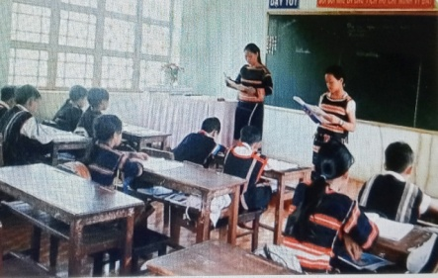

Cách 2: GV chiếu slide có hình ảnh, yêu cầu HS quan sát, và hỏi: Cho biết đây là trang phục của dân tộc nào?

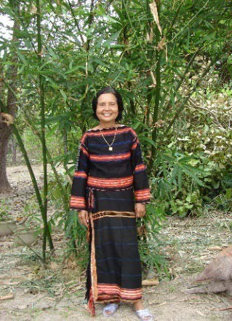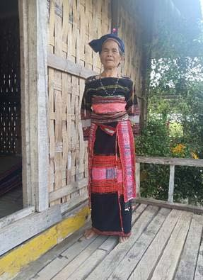

***\* Bước 2: Thực hiện nhiệm vụ.***

- HS thảo luận nhóm

***\* Bước 3: Báo cáo, thảo luận.***

- HS: Cử đại diện trình bày thời gian mỗi nhóm 1 phút.

***\* Bước 4: Kết luận, nhận định***

- GV đánh giá kết quả hoạt động của HS.

- Chính xác hóa các kiến thức đã hình thành cho học sinh.

- GV giới thiệu vào bài mới.

**2. Hoạt động 2: HÌNH THÀNH KIẾN THỨC MỚI** *(Dự kiến thời gian: 270 phút)*

**2.1. Tìm hiểu sự hình thành và phát triển chữ viết của người Bahnar và Jrai**

**a. Mục tiêu:** HS nêu được hình thành và phát triển chữ viết của người Bahnar và Jrai.

**b. Nội dung**: Một số nét chính về sự hình thành và phát triển chữ viết của người Bahnar và Jrai.

**c. Sản phẩm:** Hoàn thành phiếu bài tập số 1

**d. Tổ chức thực hiện:**

***Bước 1: Giao nhiệm vụ học tập***

- GV yêu cầu HS đọc thông tin mục 1sgk, quan sát hình ảnh 1.2 trang 7sgk, kết hợp với hiểu biết của bản thân, thảo luận cặp để hoàn thành yêu cầu trong phiếu học tập số 1 (thời gian 6 phút).

|  |  |  |
| --- | --- | --- |
| **PHIẾU HỌC TẬP SỐ 1**  **Sự hình thành và phát triển chữ viết của người Bahnar và Jrai** | | |
|  | ***Thời gian*** | ***Sự kiện*** |
| ***Tiếng Bahnar*** |  |  |
| ***Tiếng Jrai*** |  |  |

***Bước 2: Thực hiện nhiệm vụ.***

- HS làm việc nhóm cặp suy nghĩ trả lời

***Bước 3: Báo cáo, thảo luận***

- HS xung phong trình bày các câu trả lời

***Bước 4: Kết luận, nhận định***

- GV đánh giá kết quả hoạt động của HS.

- Chính xác hóa các kiến thức đã hình thành cho học sinh.

**\* GV khái quát kiến thức:** Tiếng Bahnar thuộc nhóm ngôn ngữ Môn − Khmer, ngữ hệ Nam Á. Còn tiếng Jrai thuộc nhóm ngôn ngữ Malayo − Polynesia, ngữ hệ Nam Đảo. Trong ngôn ngữ của mỗi dân tộc còn có phương ngữ của từng vùng.

|  |
| --- |
| **Ghi bảng:**  **1. Sự hình thành và phát triển chữ viết của người Bahnar và Jrai:**  **\* Banhar:**  - Năm 1861, các giáo sĩ thừa sai Pari ở Kon Tum đã cho ra đời những bộ kinh thánh đầu tiên được biên soạn bằng tiếng Bahnar.  - Năm 1870, cuốn từ điển Bahnar - Việt -Pháp ra đời.  - Năm 1889, từ điển Bahnar − Pháp được xuất bản tại Hồng Kông.  - Năm 1935, toàn quyền Đông Dương đã kí nghị định công nhận hệ thống chữ viết bằng mẫu tự Latin dùng chung cho các dân tộc thiểu số ở Tây Nguyên.  **\* Jrai:**  - Đầu thế kỉ XX, dựa trên bộ chữ Bahnar, tập giáo lí đầu tiên bằng ngôn ngữ Jrai đã được linh mục Nicolas biên soạn.  - Thập niên 1920, nhà giáo Nay Der − một trí thức người Jrai đã cùng các giáo sĩ phương Tây xây dựng hoàn chỉnh bộ chữ viết Jrai. |

**2.2 Tìm hiểu sơ lược về bảng chữ cái Bahnar và Jrai:**

**a. Mục tiêu:** Giới thiệu sơ lược về bảng chữ cái Bahnar và Jrai.

**b. Nội dung:** HS nhận biết điểm giống và khác nhau giữa bảng chữ cái Bahnar và Jrai.

**c. Sản phẩm:** HS hoàn thành phiếu học tập số 2.

**d. Tổ chức thực hiện:**

***Bước 1: Giao nhiệm vụ học tập***

- GV yêu cầu HS đọc thông tin mục 2 trang 7sgk, thảo luận nhóm, hoàn thành yêu cầu trong phiếu học tập số 2 (thời gian 6 phút).

|  |  |  |
| --- | --- | --- |
| **PHIẾU HỌC TẬP SỐ 2**  **So sánh điểm giống và khác nhau giữa bảng chữ cái Bahnar và Jrai** | | |
|  | ***Bộ chữ cái tiếng Bahnar*** | ***Bộ chữ cái tiếng Jrai*** |
| ***Điểm giống nhau*** | ? | |
| ***Điểm khác nhau*** | ? | ? |

***Bước 2: Thực hiện nhiệm vụ.***

- HS làm việc theo nhóm, suy nghĩ trả lời

***Bước 3: Báo cáo, thảo luận***

- Các nhóm trình bày kết quả.

***Bước 4: Kết luận, hận định***

- GV đánh giá kết quả hoạt động của HS.

- Chính xác hóa các kiến thức đã hình thành cho học sinh.

|  |  |  |  |  |
| --- | --- | --- | --- | --- |
| **Ghi bảng:**  **2. Sơ lược về bảng chữ cái Bahnar và Jrai:**  **a. Điểm giống nhau:**  **-** Cả tiếng Bahnar và tiếng Jrai đều có dấu móc lên (dấu trăng khuyết) đặt trên các nguyên âm đối với các từ có âm ngắn.  **b. Điểm khác nhau:**   |  |  | | --- | --- | | ***Bộ chữ cái tiếng Bahnar*** | ***Bộ chữ cái tiếng Jrai*** | | Gồm 29 chữ cái, trong đó:  + 24 chữ cái gốc  + 5 chữ ghi nguyên âm mở rộng  + Các âm đơn được ghi bằng 2 chữ cái  + 47 tổ hợp phụ âm  + 187 vần | Gồm 29 chữ cái, trong đó:  + 24 chữ cái gốc  + 5 chữ ghi nguyên âm mở rộng  + Các âm đơn được ghi bằng 2 chữ cái  + 39 tổ hợp phụ âm  + 167 vần | |

**2.3. Tìm hiểu việc sử dụng và duy trì tiếng nói, chữ viết Bahnar, Jrai hiện nay ở Gia Lai**

**a. Mục tiêu:** HS biết được tình hình việc sử dụng tiếng nói, chữ viết Bahnar, Jrai hiện nay ở Gia Lai và thấy được ý nghĩa của duy trì tiếng nói, chữ viết Bahnar, Jrai hiện nay ở Gia Lai.

**b. Nội dung:** Việc sử dụng tiếng nói, chữ viết Bahnar, Jrai hiện nay

**c. Sản phẩm:** Hoàn thành phiếu bài tập.

**d. Tổ chức thực hiện:**

***Bước 1: Giao nhiệm vụ học tập***

- GV yêu cầu HS đọc thông tin mục 3sgk, quan sát hình ảnh 1.3, 1.4, 1.5 trang 7, 8, 9sgk, trả lời các câu hỏi sau:

*? Hãy nhận xét về việc sử dụng tiếng nói, chữ viết Bahnar, Jrai hiện nay ở Gia Lai.*

*? Theo em, vì sao cần sử dụng và duy trì tiếng nói, chữ viết Bahnar, Jrai hiện nay ở Gia Lai?*

***Bước 2: Thực hiện nhiệm vụ.***

- HS làm việc cá nhân trả lời

***Bước 3: Báo cáo, thảo luận***

- HS xung phong trình bày các câu trả lời

***Bước 4: Kết luận, nhận định***

- GV đánh giá kết quả hoạt động của HS.

- Chính xác hóa các kiến thức đã hình thành cho học sinh.

- Gv cho học sinh xem thêm một số hình ảnh/video minh họa.

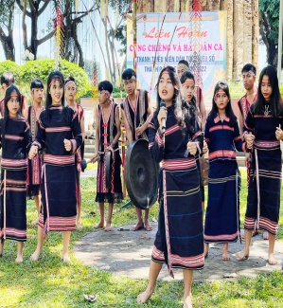 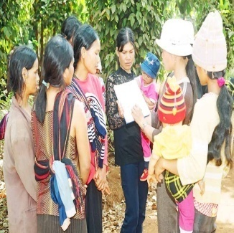

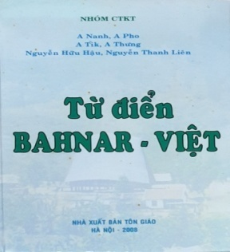 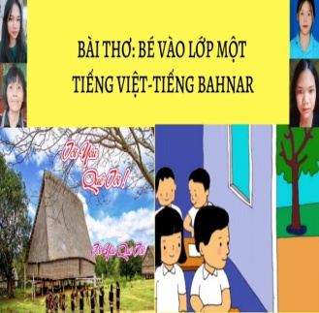

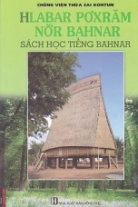 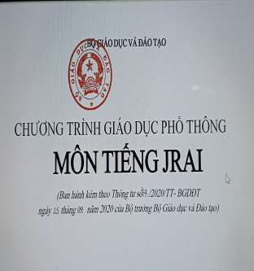

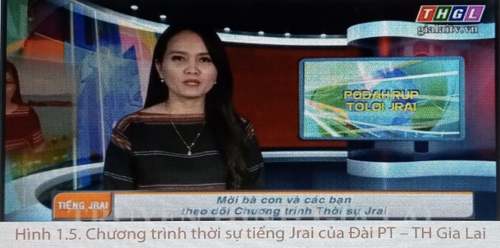

|  |
| --- |
| **3. Việc sử dụng và duy trì tiếng nói, chữ viết Bahnar, Jrai hiện nay ở Gia Lai**  **-** Tiếng nói và chữ viết Bahnar, Jrai được sử dụng thường xuyên trong cuộc sống và sinh hoạt của đồng bào.  - Từ năm 2006 − 2020, triển khai chương trình dạy tiếng Bahnar, Jrai trong các trường Tiểu học cho học sinh các dân tộc Bahnar và Jrai.  - Từ năm học 2020 − 2021, tiếng Bahnar và Jrai sẽ là môn học tự chọn được thực hiện ở tỉnh Gia Lai.  - Nghiên cứu, biên soạn, xuất bản từ điển Việt − Bahnar, Việt − Jrai ở cả hình thức sách in và trực tuyến.  - Chương trình thời sự bằng tiếng Bahnar, Jrai trên Đài phát thanh - truyền hình Gia Lai. |

**2.4 Trang phục truyền thống của người Bahnar, Jrai ở Gia Lai**

**a. Mục tiêu:** Trình bày được đặc điểm chính trong trang phục nữ, nam của người Bahnar, Jrai ở Gia Lai.

**b. Nội dung:** Những nét cơ bản về được đặc điểm chính trong trang phục nữ, nam của người Bahnar, Jrai ở Gia Lai.

**c. Sản phẩm:** Hoàn thành phiếu học tập số 3.

**d. Tổ chức thực hiện:**

***Bước 1: Giao nhiệm vụ học tập***

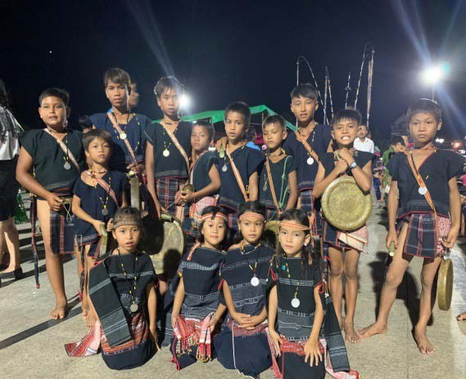GV chiếu các slide:

**Hình 2.3. Trang phục trẻ em Bahnar (huyện Kbang)**

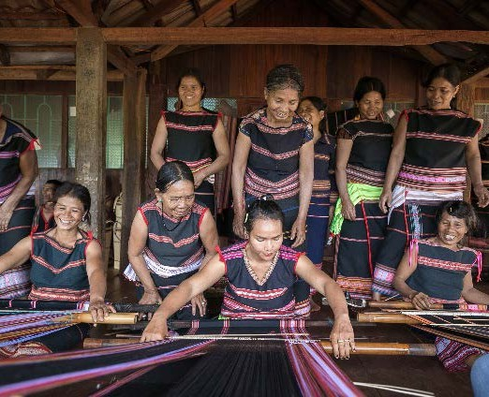

**Hình 2.4. Phụ nữ Jrai dệt thổ cẩm (huyện Chư Păh)**

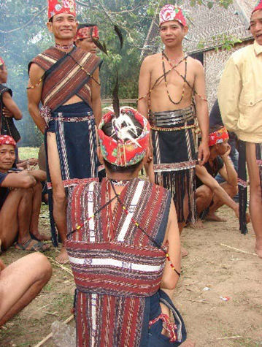 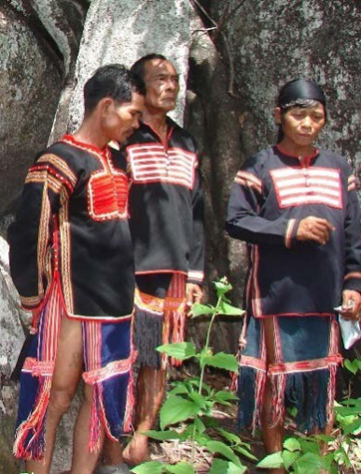

**Hình 2.5. Trang phục lễ hội nam Bahnar Hình 2.6. Trang phục lễ hội nam Jrai**

**(huyện Kông Chro) (huyện Phú Thiện)**

- GV yêu cầu HS quan sát, kết hợp khai thác thông tin SGK:

*GV yêu cầu HS hoạt động cá nhân:

? Hãy cho biết màu chủ đạo trong trang phục truyền thống của người Bahnar, Jrai?

? Cách may trang phục của người Bahnar, Jrai như thế nào? Làm từ chất liệu gì? Do ai thực hiện?

* GV chia lớp thành 4 nhóm, hoàn thành phiếu học tập số 3 (thời gian 6 phút)

|  |  |  |
| --- | --- | --- |
| **PHIẾU HỌC TẬP SỐ 3**  **So sánh điểm khác nhau giữa trang phục của người Bahna và người Jarai** | | |
|  | ***Trang phục người Bahna*** | ***Trang phục người Jarai*** |
| ***Trang phục nữ*** |  |  |
| ***Trang phục nam*** | ? | ? |
| **-** Từ bảng so sánh trên hãy nhận xét về trang phục của người Bahnar và Jrai Gia Lai?  ……………………………………………………………………………………………………………………………………………………………  ……………………………………………………………………………………………………………………………………………………………  …………………………………………………………………………………………………………………………………………………………… | | |

***Bước 2: Thực hiện nhiệm vụ***

HS thực hiện nhiệm vụ học tập.

GV gợi ý, hỗ trợ học sinh

***Bước 3: Báo cáo, thảo luận.***

HS: Trình bày kết quả.

GV: Lắng nghe, gọi HS nhận xét và bổ sung.

***Bước 4: Kết luận, nhận định***

- GV nhận xét, đánh giá.

- GV chuẩn xác, mở rộng kiến thức.

|  |
| --- |
| **Ghi bảng:**  **4. Trang phục truyền thống của người Bahnar, Jrai ở Gia Lai:**  Trang phục truyền thống của người Bahnar, Jrai có màu chủ đạo là đen hoặc chàm. Phụ nữ mặc áo chui đầu (ôm sát thân người) và váy quấn. Nam mặc áo, đóng khố. Váy, khố và áo đều là sản phẩm của nghề dệt cổ truyền, được làm từ sợi bông, do những người phụ nữ của các dân tộc này thực hiện. |

**2.5 Trang sức truyền thống của người Bahnar, Jrai:**

**a. Mục tiêu:** Trình bày được đặc điểm chính trong trang sức truyền thống người Bahnar, Jrai ở Gia Lai.

**b. Nội dung:** Trang sức truyền thống của người Bahnar, Jrai ở Gia Lai.

**c. Sản phẩm:** Hoàn thành phiếu học tập số 4

**d. Tổ chức thực hiện:**

***Bước 1: Giao nhiệm vụ học tập.***

GV chiếu các slide:

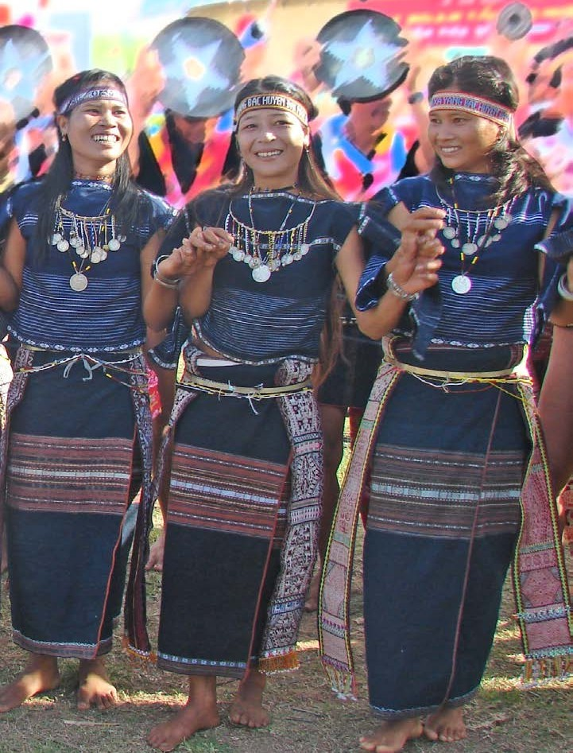 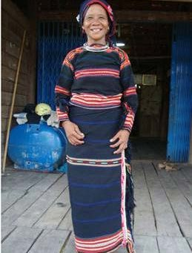

**Hình 2.7. Trang phục, trang sức Hình 2.8. Trang phục, trang sức**

**của phụ nữ Bahnar của phụ nữ Jrai**

- GV yêu cầu HS quan sát, kết hợp khai thác thông tin SGK.

- GV chia lớp thành 4 nhóm, hoàn thành phiếu học tập số 4 (thời gian 6 phút)

|  |
| --- |
| **PHIẾU HỌC TẬP SỐ 4**  - Theo em, người Bahnar, Jrai có thích đeo trang sức không? Vì sao?  - Hãy kể tên những loại trang sức truyền thống phổ biến của người Bahnar và Jrai?  - Việc đeo trang sức truyền thống của người Bahnar và Jrai muốn thể hiện điều gì? |

***Bước 2: Thực hiện nhiệm vụ***

HS thực hiện nhiệm vụ học tập.

GV gợi ý, hỗ trợ học sinh

***Bước 3: Báo cáo, thảo luận.***

HS: Trình bày kết quả.

GV: Lắng nghe, gọi HS nhận xét và bổ sung.

***Bước 4: Kết luận, nhận định***

- GV nhận xét, đánh giá.

- GV chuẩn xác, mở rộng kiến thức.

|  |
| --- |
| **Ghi bảng:**  **5. Trang sức truyền thống của người Bahnar, Jrai**  - Cả nam và nữ dân tộc Bahnar, Jrai đều thích đeo trang sức.  - Những loại trang sức truyền thống phổ biến:  + Phụ nữ: bông tai, chuỗi hạt cườm, vòng cổ , vòng tay , vòng đồng xoắn,  + Đàn ông: chuỗi lục lạc gắn ở tẩu thuốc hoặc đeo bên hông |

**3. Hoạt động 3: LUYỆN TẬP** *(Dự kiến thời gian: 40 phút)*

**a. Mục tiêu:** Hệ thống hóa, hoàn thiện kiến thức mới mà HS đã được lĩnh hội ở hoạt động hình thành kiến thức.

**b. Nội dung:** GV giao nhiệm vụ cho HS, yêu cầu HS hoàn thành bài tập. Trong quá trình làm việc, HS có thể trao đổi với bạn.

**c. Sản phẩm:** HS hoàn thành bài tập theo nhóm.

**d. Tổ chức thực hiện:**

***Bước 1.******Giao nhiệm vụ học tập:***

GV yêu cầu HS dựa vào kiến thức đã học, hãy trả lời các câu hỏi sau:

Nhóm 1. Em hãy thuyết trình/hát/kể chuyện bằng tiếng của dân tộc em.

Nhóm 2. Theo em, vì sao mỗi dân tộc cần duy trì và sử dụng tiếng mẹ đẻ?

Nhóm 3. Có ý kiến cho rằng: *"Ngày nay, nhiều người không thích sử dụng tiếng mẹ đẻ nên dẫn đến hiện tượng mai một tiếng nói của dân tộc mình”*. Em nghĩ như thế nào về hiện tượng này? Theo em, nên làm gì để bảo tồn tiếng nói và chữ viết của các dân tộc ở Gia Lai?

Nhóm 4:

- Hãy chọn tên trang sức phù hợp với người dùng:

|  |  |  |
| --- | --- | --- |
| **Tên trang sức** | **Người dùng** | **Nội dung chọn phù hợp** |
| Hình 2.9. Vòng đồng xoắn | 1. Đàn ông Bahnar, Jrai |  |
| Hình 2.10. Chuỗi lục lạc | 2. Phụ nữ Bahnar, Jrai |  |
| Hình 2.11. Vòng cổ và vòng tay |  |  |

- Trình bày quan điểm của em về ý kiến: “Ngày nay, nhiều bạn trẻ cảm thấy ngại khi mặc trang phục của dân tộc mình.”

***Bước 2.******Thực hiện nhiệm vụ:***

* HS dựa vào kiến thức đã học, suy nghĩ, trao đổi với bạn để trả lời câu hỏi.

* GV quan sát, trợ giúp HS khi có yêu cầu. Đánh giá thái độ và khả năng thực hiện nhiệm vụ học tập của HS.

***Bước 3.******Báo cáo, thảo luận:***

* Sau khi cá nhân HS có sản phẩm, GV lần lượt gọi HS trình bày sản phẩm của mình:

* HS còn lại lắng nghe, bổ sung, chỉnh sửa sản phẩm giúp bạn và sản phẩm của cá nhân.

**4. Hoạt động 4: VẬN DỤNG** *(Dự kiến thời gian: 10 phút)*

**a. Mục tiêu:** Vận dụng kiến thức mới đã được lĩnh hội để giải quyết những vấn đề trong học tập.

**b. Nội dung:** GV hướng dẫn HS hoàn thành bài tập ở nhà.

**c. Sản phẩm:**Hoàn thành bài tập được giao.

**d. Tổ chức thực hiện:**

***Bước 1.******Giao nhiệm vụ học tập:***

GV đặt câu hỏi cho HS:

1. Nêu một số biện pháp để giữ gìn, bảo tồn và phát huy giá trị của chữ viết, tiếng nói, trang phục và trang sức truyền thống của các dân tộc Bahna, Jarai ở Gia Lai?

2.Vẽ tranh hoặc sưu tầm tranh, ảnh về chữ viết, tiếng nói, trang phục và trang sức truyền thống của các dân tộc Bahnar, Jrai ở ở địa phương em đang sinh sống?

***Bước 2.******Thực hiện nhiệm vụ:***

HS tìm kiếm thông tin trên Internet và thực hiện nhiệm vụ ở nhà.

***Bước 3.******Báo cáo, thảo luận:***

* Sau khi cá nhân HS có sản phẩm, GV lần lượt gọi HS trình bày sản phẩm của mình vào tiết học sau.

|  |  |  |
| --- | --- | --- |
| **Tổ trưởng** |  | **Giáo viên** |
|  |
|  |  |  |
|  |  |  |
| **KT HIỆU TRƯỞNG, PHÓ HIỆU TRƯỞNG** | | |